Fortbildungsreihe „Darstellendes Spiel“

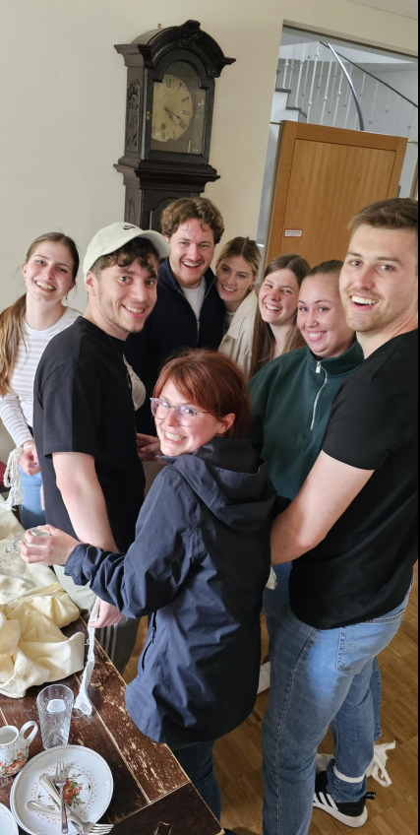
Die Fortbildungsreihe Darstellendes Spiel besteht aus acht Modulen und erstreckt sich über einen Zeitraum von etwa einem Jahr. Sie legt die ersten Grundsteine für die Theaterarbeit an Schulen und die Module bauen inhaltlich aufeinander auf. Das erste Modul wird im Rahmen der Semesterfahrt durchgeführt und bietet den LiV einen Einblick in die Reihe.
„Darstellendes Spiel“ ist in der Oberstufe eines der drei Fächer aus dem musisch-künstlerischen Bereich und kann in Unter- und Mittelstufe z.B. im WPU- oder AG-Bereich angeboten werden.
Die vermittelten Inhalte dienen jedoch nicht nur dem Theaterunterricht, sie bieten auch kreative und praxisorientierte Methoden für die Gestaltung des Fachunterrichts. Außerdem werden wichtige Aspekte der Persönlichkeitsentwicklung von Lehrkräften, wie Körpersprache, Präsenz, Sprache, etc. trainiert und reflektiert.
Mit dem Besuch dieser Fortbildungsreihe erwirbt man die Grundlagen, um mit Kindern und Jugendlichen in freien Theatergruppen, schulischen Theater-Arbeitsgemeinschaften und Wahlpflichtkursen in Darstellendem Spiel theaterpädagogisch zu arbeiten.

Sie qualifiziert außerdem für den Besuch des zweijährigen Weiterbildungskurses der hessischen Lehrkräfte-Akademie, der mit dem Erwerb der Fakultas im Fach „Darstellendes Spiel“ abgeschlossen wird.

